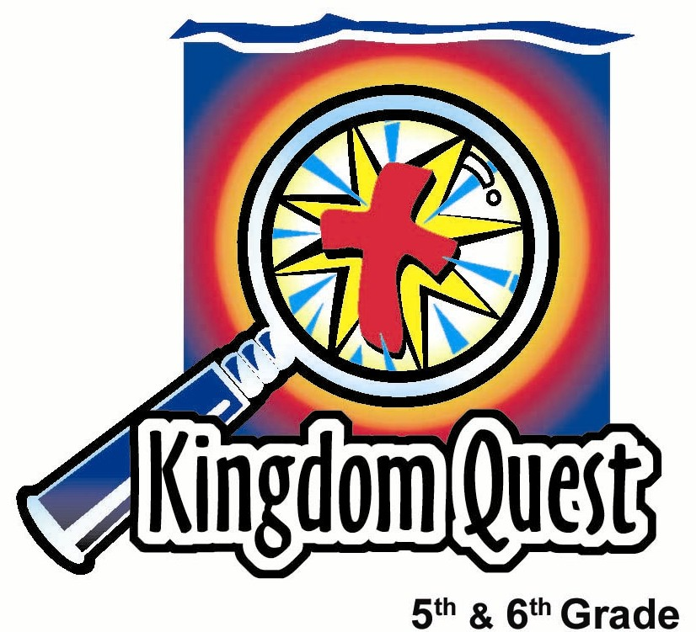
日期： __________________
系列： 母亲节（四月——五月）
第一年，第五十八课

帮一帮你妈咪

学习重点：*祝福你妈妈－帮一帮她。
＊在整个课堂中重复这句子。

圣经故事：箴言31章10－31节

主要经文：箴言31章27、28节：“她监管一切家务，从不白吃闲饭。她的儿女都起来称她是有福的，她的丈夫也称赞她。”（新译本）

我们会帮助孩子们理解：
- 妈妈们是来自主的祝福，证明他的爱和培育。
- 孩子们需要向他们的母亲表达自己的感激。
- 孩子们需要为自己的母亲祷告。

我们会帮助孩子们感觉：
- 意识到自己的妈妈为自己做的一切。
- 对他们的母亲温柔和尊敬。

我们会帮助孩子们实行：
- 回想他们的母亲在养育子女时说的典型事物，并且学习欣赏她们为什么这样说。
- 说出他们的母亲怎样是祝福。
- 做优待券册子分享为什么他们的母亲是祝福，也透过行动对她们说‘谢谢’。

课程指南

分站 | 页数 # | 活动心得 | 所需教材
小组  热身   | 3 – 4 | 孩子们写下他们的母亲怎样是祝福。 | - 纸  - 一些铅笔
大组   | 4  7 | 综览  读箴言31章，并改写成今日的语言，将其归于母亲们。 | - 纸  - 一些铅笔
小组  应用   | 4 – 5  6 | 孩子们各自做一本优待券册子，分享他们的妈妈怎样是个祝福，也包括了一个慈爱举动，学生们会帮一帮他们的妈妈。  金句学习：“搭配”  第54至58课会重复以弗所书6章7节，以协助孩子们明白和体验服事他人的喜乐。 | - 彩色马尼拉卡  - 彩色珍珠棉（发泡片），索引卡等等，用来做封面  - 剪刀  - 打孔机  - 给每个学生的钥匙圈  或  - 纱，丝带  - 一些铅笔，原子笔，马克笔  - 前一课所用的索引卡  - CD播放器

小组热身: 15 分钟
目标: 对准正确的焦点! 建立关系及帮助新来的小朋友感觉到自然。进行一些学习预备活动以帮助你的小组对准课程的焦点。

孩子们聚集时：聆听上星期背诵的经节，发经文固本给背诵经文者，并分发固本给那些记得带圣经，及邀请新朋友来的学生。

所需教材：纸、一些铅笔

既然今天是母亲节，你认为我们的讨论重点是什么？对，我们的妈咪。如果你妈咪没有和你住一起，想一个在你生命中她扮演妈妈角色的人，比如祖母、姑姑、婶神或一个特别的朋友。

我们的母亲都是不同的，但在某些方面，她们都是一样的。妈妈们都说些什么共同的东西？

- “为什么？因为我这样说，这就是为什么！”
- “如果每个人都从悬崖上跳下去，你也会跳吗？”
- “我数到三。”
- “我是不是对着墙壁讲话啊？”
- “钱可不会从天上掉下来的，。”
- “我比你还要难过。”
- “我不是你的司机。”
- “这些都是玩笑和游戏，直到有人受伤。”

你妈妈还会说些什么样的字句？

来数算我们母亲祝福我们的一些方法。首先，我们需要明白什么是祝福。祝福是某些好事发生，我们知道在这背后的是上帝。上帝使用母亲们把好东西赐给我们。

你妈咪给了你一些什么样的祝福？随着你在想的时候，我要你把这些东西写在这张纸上。

把纸和铅笔派给孩子们。在过去大组之前把它们收集，在小组应用做他们的手工时归还他们。

我妈妈祝福我的其中一个方式是她为我做好吃的食物。她也买衣服给我，并且帮我洗衣服。我们的妈妈们还给了些什么样的祝福我们？

把谈话的方向引向这样的结论：妈妈们帮助自己的孩子灵命成长，把他们带到主的跟前。

如果以上的谈话在去大组之前就完毕，讨论在小组应用要讨论的问题：我们可以做些什么去祝福我们的母亲？叫他们把这清单写在他们纸张的背面。然后说：

*祝福你妈妈－帮一帮她。所有写在你纸上的那些东西，将会在稍后给你的妈妈做一份特别礼物。

给孩子们铅笔和纸带过去大组。也叫他们把他们的圣经一起带过去。

大组：20 – 30 分钟
目标：帮助孩童遵守圣经的教导。用创意的方式呈献圣经的事迹。帮助孩童学习诠释所要传达的信息。

综览：

读箴言31章，并改写成今日的语言，将其归于母亲们。

小组应用: 20-25 分钟
目标: 帮助孩子们找出圣经事迹在他们的生命中意义. 使用不同问题激发讨论但是不须被限制。让圣灵引导你。加入你的信仰经历中的个人例子。在你身上基督如何的运行将留给孩子们的生命不能磨灭的印象。

使用你的圣经! 孩子们需要学习如何寻找经文章节，以及经文大声被念出时能够跟着。在课堂结束之前和他们有一段有素质的祷告时间。

评论问题：发生了什么事？

解说问题：这是什么意思？
涵盖在大组里。

应用问题：这对我来说有什么意义？
所需教材：彩色马尼拉卡、彩色珍珠棉（发泡片），索引卡等等，用来做封面、剪刀、打孔机、给每个学生的钥匙圈、或纱，丝带、一些铅笔，原子笔，马克笔

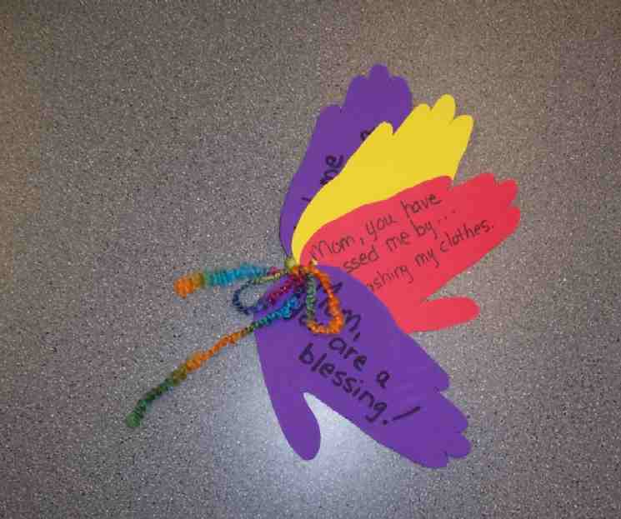
祝福的意思是从上帝那里得到好东西。母亲是我们的祝福。不过，我们可以透过我们的感恩祝福回她们。

今天我们要为自己的妈妈做一份母亲节礼物。是你手印的册子。将手指并拢，把它印在不同颜色的马尼拉卡几次，然后，把它们剪下来，在其中一面写：“妈咪，你祝福了我，你为我做了。。。”用小组热身的列表来完成句子。

孩子们做了这个步骤后，继续：

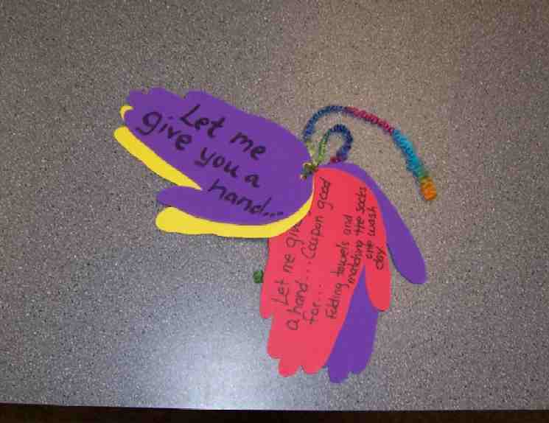
接下来，把手翻去另外一面，写：“让我帮一帮你。。。”或“优待券用作。。。”用你可以祝福自己妈妈的方式完成这句字。其中一些方式是：

1) 洗和弄干碗碟
2) 准备饭桌
3) 拥抱和亲亲
4) 做宵夜
5) 耙叶子，或为草地割草
6) 清理我的房间
7) 洗衣服
8) 一个小时的安静时间
9) 免费洗一次车
10) 我会为你______________祷告一个星期

做几个手印，然后放在一起，做成一本类似优待券的册子。

你书的封面，你可以使用任何自己想要的材料（珍珠棉、颜色马尼拉卡、索引卡）。再次把你的手指并拢，印两次，把它们剪出来。前面的那张写：“妈咪你是个祝福。。。”，背面那张写：“让我帮一帮你。”

当你完成了你的页面和封面，在每个手的手腕打一个孔，用纱或绳子或钥匙圈把它们串在一起。也可以把它们用钉书机钉在一起。

今天的主要经文取自箴言31章27、28节，它说：“她监管一切家务，从不白吃闲饭。她的儿女都起来称她是有福的，她的丈夫也称赞她。”因着我们的妈咪是这样的一个祝福，我们要*祝福我们的妈妈，帮一帮她。

金句学习：5分钟
目的：帮助孩子背诵及熟悉经文。使用有创意的方法帮助孩子享受在小组中的金句学习。

所需教材：前一课所用的索引卡、CD播放器

金句：以弗所书6章7节：“甘心服务，像是服事主，不是服事人。”

金句呈献：“搭配”
把学生们分两队。每支队伍里的每个学生派一或两张卡（依据你孩子的数目）。音乐开始播放时，孩子们在房间里随意走动，当音乐停止时，孩子们必须快速寻找并搭配另一个拿着相同字眼的人。一旦每个人都找到了自己的拍挡后，那队拿着金句里的第一个字的就大喊这个字，跟着是第二队，直到完成整句金句。

祷告时间：
叫孩子们花时间为他们的母亲祷告，为着她们感谢上帝，并要求上帝帮助孩子们成为母亲们的祝福。

大组呈献

一个被称赞的妇人
箴言31章

所需教材：圣经、纸、一些铅笔

阅读箴言31章
今天我们*祝福我们的妈妈－帮一帮她们。我们将阅读箴言书，它关于一个被尊敬，被祝福的妇人。箴言是在旧约，是一本有智慧的书。它非常有诗意，很多篇文章都是出自所罗门的手笔。

最后一章，第31章，说到一个被称赞的妇人。今天我们要来赞美我们的母亲，为着她们感谢上帝。在我读这一段经文时，我需要一个自愿者来帮我。在结束每一句句子时，这人会带领你们鼓掌。

选一个自愿者。

向自愿者展示组员们几时要鼓掌的信号：开始时叫他的双手与腰部同高，一个手掌朝上，一个手掌朝地。然后叫他把一只手放到与胸部同高，一只手在臀部水平。这就是开始的信号。当自愿者把双手放在中间时，每个人就要鼓掌。

我们读这‘一个被称赞的妇人－一个箴言31章的妇人“时，我们的自愿者会在每一节的经节最后，会带领你们鼓掌。

读箴言31章10－31节，允许自愿者带领鼓掌。

箴言31章，用今日的语言
如果把这段经文放在今日的语言应该很有趣。牧人们，我会指派经节给你的小组去做。把那些经节在你的小组中分配给孩子们。

举个例子，第15节说：“天还未亮，她就起来，把食物分给家人。。。”这可以把它重写成：“六点之前她就起身，为我们做燕麦粥。”

根据小组数目指派经节。如果你的孩子人数很少，只选择几个经节就行了。这段经文可以把它分为以下：
1) 经节10－12
2) 经节13－15
3) 经节16－18
4) 经节19－22
5) 经节23－25
6) 经节26－29
7) 经节30－31

允许孩子们用五分钟重写他们的经节。五分钟结束后，叫每个小组选一个代表向所有人念出他们的翻译版本。

母亲这份礼物是来自上帝
我们的妈妈们能够给我们最棒的礼物应该就是和我们分享上帝的爱，和耶稣基督的信息。你们有几个是从妈妈的话语或（及）指导中得知耶稣的？

叫孩子们举手。

以弗所书1章3节说：“我们主耶稣基督的父上帝是应当称颂的。他在基督里，曾经把天上各种属灵的福分赐给我们。”天堂所提供的其中一个最大祝福就是母亲，她照顾我们，尤其在灵命上关心我们。

有一首古老诗歌，你们很多人在小时候都会唱的。它是这样的：“耶稣爱我，我知道，因有圣经告诉我。”不过，对我们很多人来说，我们会这样唱：“耶稣爱我，我知道，因我妈妈告诉我。”是我们的母亲最先把耶稣告诉我们。

来为着今天的母亲们感恩。

天父，我们感谢你赐给我们灵命的祝福。没有比认识耶稣更棒的祝福了，他为我们献上了自己的生命，藉着你的圣灵住在我们里面。今天我们要感恩，特别是为着母亲们－为着她们为我们做的一切，为着她们怎样照顾我们、鼓励我们、给我们指引和纪律。今天祝福我们的母亲们，以及帮助我们看见要如何帮一帮她们，以感谢她们对我们的爱和服事我们。奉主耶稣的名祷告。阿们。

教材清单

第五十八课

小组热身
- 纸
- 一些铅笔

大组
- 纸
- 一些铅笔

小组应用
- 彩色马尼拉卡
- 彩色珍珠棉（发泡片），索引卡等等，用来做封面
- 剪刀
- 打孔机
- 给每个学生的钥匙圈
或
- 纱，丝带
- 一些铅笔，原子笔，马克笔

学习金句
- 前一课所用的索引卡
- CD播放器

